**系 列 推 荐**

**《创作需要团队》系列**

**IT TAKES A TEAM SERIES**

**系列介绍：**

**在这套激动人心的全新非虚构系列丛书中，读者将发现所有喜爱的事物背后的团队，是*Little People, Big Dreams!*的粉丝们的最佳选择！**

**作者简介：**

**多罗·格洛布斯（Doro Globus）**是作家、编辑和出版商，从事艺术出版工作超过15年。她著有*Making a Great Exhibition*和*I Am an Artist*两本书，两本书都由罗斯·布莱克绘制插图，这两本书已销往六种语言国家。

**罗斯·布莱克（Rose Blake）**是屡获殊荣的艺术家和插画家，以其生动活泼、异想天开的风格而闻名。她曾为多本广受赞誉的儿童图书绘制插图，其中包括*Meet the Artist*系列，以及与多罗·格罗布斯合作的*Making a Great Exhibition*和*I Am an Artist*。



**塞尔日·塞德利茨（Serge Seidlitz）**是一位插画家和艺术家，以其俏皮、大胆和古怪的风格而闻名。他是搞笑机器人Geeger系列的插图画家，曾与从纽约时报到卡通网络等众多客户合作。

**中文书名：《我们创作了一首歌》（第一册）**

**英文书名：It Takes a Team!: We Made a Song**

**作 者：Doro Globus and Rose Blake**

**出 版 社：Bloomsbury**

**代理公司：ANA**

**页 数：40页**

**出版时间：2026年2月**

**代理地区：中国大陆、台湾**

**审读资料：电子稿**

**类 型：知识绘本**

**内容简介：**

**在这套激动人心的全新非虚构系列丛书中，读者将发现所有喜爱的事物背后的团队，是*****Little People, Big Dreams!*的粉丝们的最佳选择！**

有没有想过一首歌是如何从一个想法变成耳朵听到的东西的？词曲作者将带读者了解歌曲是如何创作出来的。

从最初的灵感火花到录音室、唱片公司、音乐录影带的录制，再到充满歌迷的演唱会——这本书将全面介绍歌曲制作背后的团队和过程。无论是对热爱音乐的好奇读者，还是对音乐工作的真实情况感兴趣的读者，这本书都是6岁以上读者了解音乐行业的完美入门读物。

这本书由国际畅销双人组多罗·格洛布斯（Doro Globus）和罗斯·布莱克（Rose Blake）撰写并绘制插图，是一本关于团队合作、协作和创造乐趣的精彩书籍。插上耳机，开始聆听吧！

**本书卖点：**

- 令人兴奋的新系列，介绍儿童最喜爱的一些东西是如何制作的幕后故事

- 这套书有助于培养关键的学习技能，如团队合作、想象力和协作能力。

- 是*Little People, Big Dreams!*读者的完美接续，以有趣、面向儿童的方式向孩子们介绍创意产业的工作现实

**内页插图：**

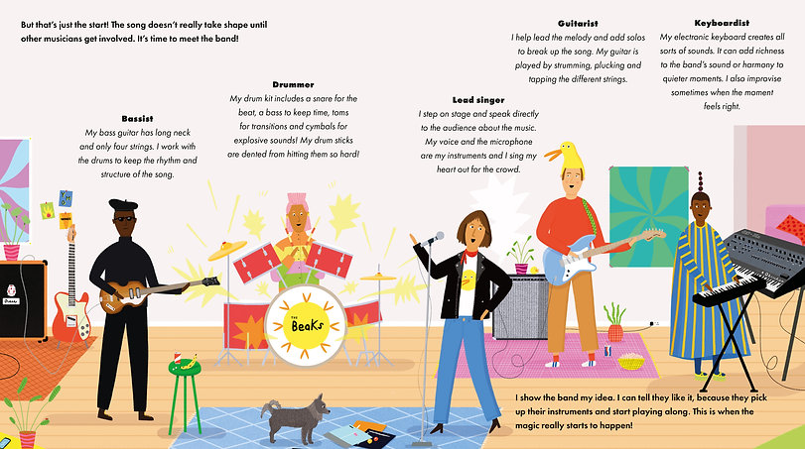

**中文书名：《我们拍了一部电影》（第二册）**

**英文书名：It Takes a Team!: We Made a Movie**

**作 者：Doro Globus and Serge Seidlitz**

**出 版 社：Bloomsbury**

**代理公司：ANA**

**页 数：40页**

**出版时间：2026年8月**

**代理地区：中国大陆、台湾**

**审读资料：电子稿**

**类 型：知识绘本**

**内容简介：**

**在这套激动人心的全新非虚构系列丛书中，读者将发现所有喜爱的事物背后的团队，是*Little People, Big Dreams!*的粉丝们的最佳选择！**

有没有想过一部电影是如何从一个想法变成大银幕的？制片人将带您踏上快乐之旅，了解电影制作的全过程。

从创意萌发到明星云集的首映式——这是一次全面了解电影制作背后的团队和创意过程的旅程。从好奇的电影迷到有抱负的演员和导演，这本非虚构叙事书是6岁以上读者了解电影业的最佳入门读物。

**本书卖点：**

- 令人兴奋的新系列，介绍儿童最喜爱的事物是如何制作的幕后故事，并将推出更多续集！

- 提供未来职业机会的一瞥，让孩子们接触到他们可能从未了解过的工作！

**内页插图：**

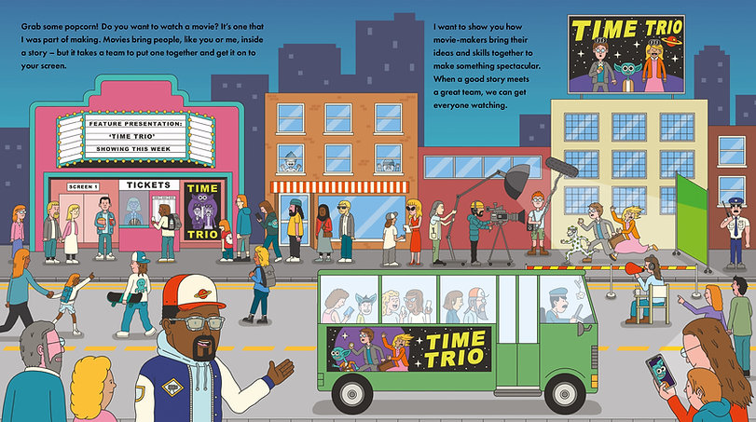

**感谢您的阅读！**

**请将反馈信息发至：版权负责人**

**Email**：[Rights@nurnberg.com.cn](mailto:Rights@nurnberg.com.cn)

安德鲁·纳伯格联合国际有限公司北京代表处

北京市海淀区中关村大街甲59号中国人民大学文化大厦1705室, 邮编：100872

电话：010-82504106, 传真：010-82504200

公司网址：[http://www.nurnberg.com.cn](http://www.nurnberg.com.cn/)

书目下载：<http://www.nurnberg.com.cn/booklist_zh/list.aspx>

书讯浏览：<http://www.nurnberg.com.cn/book/book.aspx>

视频推荐：<http://www.nurnberg.com.cn/video/video.aspx>

豆瓣小站：<http://site.douban.com/110577/>

新浪微博：[安德鲁纳伯格公司的微博_微博 (weibo.com)](https://weibo.com/1877653117/profile?topnav=1&wvr=6)

微信订阅号：ANABJ2002

